一．事务管理架构
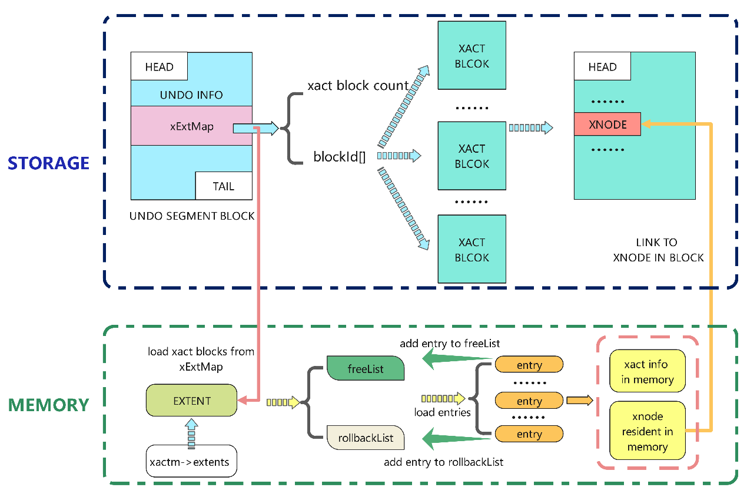

事务资源管理器是事务内存区的总入口，管理每个事务区的地址及当前事务区的总数量。
事务以区为单位进行管理，在物理页面层面每个事务区内包含64个事务block，每个block上管理若干个事务单位xnode。在内存层面，每个事务区内管理着每个事务的物理单位xnode对应的内存单位entry，并管理两条内存链表，分别为空闲事务链与回滚事务链。
每一个xentry与唯一一个xnode对应，通过xentry可以直接访问到xnode。

在物理页面上，事务区的物理信息承载于UNDO表空间内。
UNDO资源管理器管理着一定数量的undo segment，每个undo segment都作用于事务启动后绑定该事务，为该事务分配undo页面。

需要启动事务时，会随机取一个事务区，从该事务区的空闲事务链上摘下一个xentry作为本次事务单元，并为事务分配一个固定的undo segment，优先从该segment上为事务分配undo页面，若无法分配，则可以表空间申请页面，或从其他undo segment申请。
当事务结束时，会再次将已结束事务的xentry释放给其对应事务区的空闲事务链，该事务立即可以被再次复用。复用时，事务会将版本号自增，因此每个事务都具有独一无二的编号，由一个事务区号、事务在该事务区的编号及事务的版本号三个数字构成唯一的事务号。
若遍历所有的事务区仍无法分配出xentry，则会不停地再次尝试，直到有事务区的空闲事务链上有资源。

二．事务的状态转移
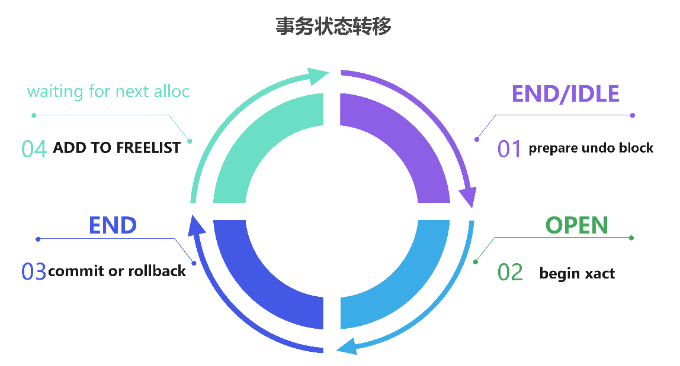

事务xnode从未被使用时，其状态为IDLE；
当事务启动后，事务状态会改为OPEN，此时事务处于运行中；
当事务进行提交或回滚结束，状态会改为END，此时事务结束；

三、事务结束
事务可以通过提交或者回滚结束，事务结束后，将重置与归还所有的资源。
提交后，事务将推进全局scn，这个scn也用来标记本事务的可见性。
YashanDB的设计中，事务启动与是否加表锁并无必然联系，并非绑定关系。即使可能没起事务，也有加上表锁的可能，在释放这次连接时仍然需要进行锁的释放。

事务发生回滚可能并非手动rollback产生。当连接异常断开、数据库异常crash时，这些连接上的未完成事务都会进行回滚。

若数据库断电，则将有若干残留事务没有完成回滚。当数据库再次拉起后，事务区会重新加载，将这些残留事务加载至每个事务区的回滚事务链上。
当事务区加载完成后，数据库会起回滚线程，线程数量可通过配置参数进行配置，这些回滚线程依次轮询每个事务区的回滚事务链，将残留事务依次摘下绑定至该线程上，进行回滚；完成回滚后，将进行下一个，直到遍历完所有的事务区，确保数据库再无残留事务后，这些回滚线程会自动退出。

四、UNDO分配策略

UNDO页面具有重复使用的特点，它用于保存事务产生的历史数据，可以满足一些查询、回滚等需求。
由于可被复用，数据的历史版本在UNDO上保留是有时效性的，YashanDB规定了UNDO_RETETION参数，用以描述尽量为用户保留多长时效的UNDO内容，如果UNDO表空间资源紧张且用户没有开启强制保留功能时，也可能将并未超时的UNDO页面复用，导致数据未超时也被复用。
当UNDO页面已经被复用后，若需要查已经不存在的历史版本，则会产生一个经典的报错：SNAPSHOT TOO OLD。

undo的分配采用多级分配策略进行:
1. 优先从当前事务绑定的segment上进行分配，此时要考虑retention time。
2. 如果本地没有分配到，则进入全局分配。
全局分配有三种处理，优先从表空间去分配一个extent，再其他segment去偷窃已过期的block，如果再分配不到且开着自动扩展，从表空间去扩展文件。
3. 如果全局分配不到，并且没有开启force retention，则进入降级处理，即将retention time降低10%再次进行分配和偷窃。
4. 如果再分配不到，则强制复用本地以及偷窃其他segment。
5. 最终都分配不到，则进行报错。

UNDO页面分配是一个尽可能为用户分配出资源的过程，如果遇到UNDO资源不足的报错，需要考虑UNDO表空间配置大小不合理，不能满足业务运行需要的资源需求。

